Percepciones y actitudes de la población de Colima, México, hacia los organismos genéticamente modificados
Perceptions and attitudes of the Colima population, Mexico, towards genetically modified organisms
Percepções e atitudes da população de Colima, no México, em relação aos organismos geneticamente modificados

Osval A. Montesinos-López
Facultad de Telemática, Universidad de Colima, México
oamontes2@hotmail.com
Emeterio Franco-Pérez
Escuela de Mercadotecnia, Universidad de Colima, México
francoperez@ucol.mx
Ignacio Licea-Panduro
Facultad de Contabilidad y Administración, Universidad de Colima, México
ignacio.licea@inegi.org.mx
Sofía Ramos-Pulido
Departamento de Matemáticas, Universidad de Guadalajara, México
sofi_rp1988@hotmail.com
Ignacio Luna- Espinoza
Universidad del Istmo-Campus Ixtepec, México
venus_luna77@hotmail.com
Sergio Felipe López-Jiménez
Facultad de Contabilidad y Administración, Universidad de Colima, México
sflopezj@ucol.mx

Autor para correspondencia: Emeterio Franco Pérez. Escuela de Mercadotecnia Universidad de Colima. Av. Universidad 333, Col. Las Víboras, C.P. 28040, Colima, México. Email: francoperez@ucol.mx Teléfono celular 3121141265

Resumen
Actualmente existe un gran debate sobre la producción y el consumo de los organismos genéticamente modificados (OGMs) en México, ya sea para su uso alimenticio, en la agricultura o en aplicaciones médicas. Por ello se requiere obtener información sobre su viabilidad en el mercado. Por lo anterior, el objetivo del presente estudio fue medir las percepciones y actitudes de los consumidores sobre la producción y consumo de OGMs, en el estado de Colima, México, en 2015. Como materiales y métodos para obtener la información se estructuró un cuestionario con 60 preguntas que englobaron 11 factores latentes con un enfoque cuantitativo. El cuestionario se aplicó a 1 000 personas de la zona urbana del estado de Colima, México. Los resultados revelaron similitudes y diferencias importantes respecto a estudios realizados en otros países, mostrando, principalmente, que los encuestados no poseen la suficiente información sobre los OGMs, tienen desconfianza alta hacia los mismos y no perciben su valor social ni efectos positivos en la salud más allá de incrementar la productividad agrícola. Se concluyó que es necesario generar y proporcionar información científicamente correcta sobre los OGMs a los mexicanos para que estén mejor informados y puedan dar una opinión crítica sobre su consumo.

Palabras clave: organismos genéticamente modificados, percepciones y actitudes del consumidor, Colima.

Abstract
Nowdays, there is a great debate on the production and consumption of genetically modified organisms (GMOs) in Mexico. Whether as food for human consumption or for medical applications, for this reason it is required information about its viability in the marketplace. Therefore, the objective of this study was to measure the perceptions and attitudes about the production and consumption of consumers towards GMOs in the state of Colima, Mexico at 2015. As materials and methods to obtain information a questionnaire with 60 questions that encompassed in 11 latent factors was structured. The questionnaire was applied to 1 000 people of the urban localities of Colima, México. The results revealed important similarities and differences with studies in other countries, showing mainly that respondents did not have sufficient information on GMOs, have a high distrust toward GMOs, and not perceive their social value and positive health effects beyond increasing agricultural productivity. We conclude that it is necessary to generate and provide scientifically accurate information on GMOs to the people, so they are better informed and can give a critical opinion on the use of GMOs.
Keywords: genetically modified organisms, consumer perceptions and attitudes, Colima.
Resumo
Atualmente, há um grande debate sobre a produção e consumo de organismos geneticamente modificados (OGM) no México, seja para uso alimentar, agricultura ou aplicações médicas. Portanto, é necessário obter informações sobre sua viabilidade no mercado. Portanto, o objetivo deste estudo foi medir as percepções e atitudes dos consumidores sobre a produção eo consumo de OGM, no estado de Colima, no México, em 2015. Como materiais e métodos para obter a informação, um questionário foi estruturado com 60 questões que englobavam 11 fatores latentes com abordagem quantitativa. O questionário foi aplicado a 1.000 pessoas da área urbana de Colima, no México. Os resultados revelaram semelhanças e diferenças importantes em relação aos estudos realizados em outros países, mostrando, principalmente, que os entrevistados não possuem informações suficientes sobre os OGM, têm alta desconfiança em relação a eles e não percebem seu valor social ou efeitos positivos na saúde. além do aumento da produtividade agrícola. Concluiu-se que é necessário gerar e fornecer informações cientificamente corretas sobre os OGM aos mexicanos para que eles estejam melhor informados e possam dar uma opinião crítica sobre seu consumo.

Palavras-chave: organismos geneticamente modificados, percepções e atitudes dos consumidores, Colima.

Fecha Recepción: Diciembre 2016 Fecha Aceptación: Marzo 2017

Introducción
La producción y consumo de organismos genéticamente modificados (OGMs), también llamados “transgénicos”, está aumentado alrededor de mundo. A pesar del control que se lleva en México sobre este tipo de biotecnología, no fue hasta el año 2001 cuando se suscitaron las mayores controversias y debates sobre este tema. Lo anterior, debido al comunicado —a nivel nacional— que emitió la Secretaría de Agricultura, Ganadería, Desarrollo Rural, Pesca y Alimentación (SAGARPA) en el que se informó de la propagación de maíz genéticamente modificado (GM) en el estado de Oaxaca, de acuerdo con la Comisión para la Cooperación Ambiental (CCA, 2004). Desde entonces, éste ha sido un tema que ha generado controversias en términos económicos, genéticos, sociales, culturales, sobre salud pública y ecología.
Es importante manifestar que lo anterior generó inquietudes en la comunidad científica nacional e internacional. La sociedad civil se movilizó en defensa del maíz argumentando la necesidad de disponer de una agricultura sustentable (Cleveland, Soleri, Cuevas, Crossa y Gepts 2005; Landavazo, Calvillo, Espinosa, González, Aragón,Torres y Mora 2006).
Asimismo, existen diversas opiniones sobre los OGMs en las que se observa la falta de conocimiento sobre sus ventajas y desventajas. Por tanto, ante tales controversias, es necesario medir las percepciones y actitudes de los consumidores sobre la producción y consumo de OGMs, las cuales pueden variar según las condiciones sociodemográficas (Corti, 2010). Para Nelson (2001), el escepticismo de los consumidores se puede atribuir a las consecuencias desconocidas sobre la salud y el medio ambiente, aunque tal comportamiento no siempre es el mismo en las poblaciones humanas.
En este sentido existe la necesidad de realizar un análisis integral de la situación para tomar la mejor decisión sobre la viabilidad del uso de este tipo de cultivos biotecnológicos (Reséndiz-Ramírez, López-Santillán, Briones-Encinia, Mendoza-Castillo y Varela-Fuentes, 2014). Por lo que, con el fin de crear un instrumento para medir las percepciones y actitudes para la población urbana del estado de Colima respecto a la producción y consumo de los OGMs, se optó por generar un cuestionario tomando como referencia instrumentos desarrollados en otras partes del mundo. Se realizó lo anterior porque, aunque existen instrumentos que permiten el estudio de las percepciones y actitudes hacia los OGMs, estos fueron creados para poblaciones muy específicas, por lo que no existía un instrumento validado para aplicarlo en la población del estado de Colima.
El presente trabajo contribuye al estudio de las percepciones y actitudes de la población urbana sobre la producción y consumo de OGMs en el estado de Colima, México. También se presenta un análisis descriptivo de las percepciones y actitudes por grupos de edad. Finalmente, mediante un análisis de regresión beta, se identificaron aquellos aspectos sociodemográficos que pudieran ser significativos para explicar las actitudes y percepciones sobre OGMs.

Materiales y métodos

Participantes
Con la finalidad de lograr los resultados planteados, el objetivo de la presente investigación es el siguiente: conocer las percepciones y actitudes de la población urbana del estado de Colima, México sobre la producción y consumo de los organismos genéticamente modificados, se planteó un estudio con enfoque cuantitativo, procesando los datos de los 1 000 participantes con la técnica estadística de regresión beta para esta investigación. Para lograr estimaciones válidas para el estado de Colima, México, se revisó la literatura correspondiente y se consultaron expertos en estadística, por lo que se planteó estimar proporciones cercanas a 13%, con un error relativo máximo de 17%, la confiabilidad de 90% y un efecto de diseño de 1.516 para las estimaciones de esta región. Por otra parte, se estableció una tasa de respuesta del 95% y un promedio de una persona seleccionada por hogar. El tamaño de la muestra regional se determinó aplicando la siguiente fórmula Olaiz-Fernández, Rivera-Dommarco, Shamah-Levy, Villalpando-Hernández, Hernández-Avila y Sepúlveda-Amor (2006):
$$n=\frac{Z_{\frac{α}{2}}^{2}(1-p)DEFF}{r^{2}p(TR)h}=\frac{{1.645}^{2}\left(1-0.13\right)1.516}{{0.17}^{2}(0.13)(0.95)(1)}=999.9665$$

En donde $n$ es el tamaño de muestra (número de viviendas), $p$ es la proporción a estimar, $Z_{α}$ es el cuantil de la distribución normal estándar asociado al nivel de confianza deseado, (1-α)=0.90, $r$ es el error relativo máximo de estimación, DEFF es el efecto de diseño (se interpreta como el número de unidades colectadas con el instrumento diseñado para este fin, que son equivalentes —para propósitos de estimación— a una unidad colectada mediante un muestreo aleatorio simple), TR es la tasa de respuesta esperada y h es el promedio de personas por vivienda. Así se obtuvo el número de cuestionarios a realizar, que fue de 1 000, los cuales fueron aplicados a hombres y mujeres mayores de 18 años en el estado de Colima, México, considerando únicamente individuos en localidades urbanas. Tales instrumentos se distribuyeron en 6 localidades, las cuales son las siguientes: Colima, Villa de Álvarez, Tecomán, Armería, El Colomo y Manzanillo. En la Tabla 1 se muestra la distribución de las encuestas realizadas en la entidad por localidad:

Tabla 1. Distribución de la muestra por localidad, AGEB, manzanas y personas
No. | Entidad | Localidad | Total de AGEB´S | Total de manzanas | Total de personas
1 | Colima | Villa de Álvarez | 10 | 50 | 200
2 | Colima | Ciudad de Armería | 5 | 25 | 100
3 | Colima | Colima | 15 | 75 | 300
4 | Colima | Manzanillo | 10 | 50 | 200
5 | Colima | El Colomo | 4 | 25 | 100
6 | Colima | Tecomán | 5 | 25 | 100
 |  |  |  | Total: | 1000
Fuente: elaboración propia con datos del Censo de Población y Vivienda 2010.

Del levantamiento de los 1 000 cuestionarios, se encontró que la participación femenina fue de 60.46%, mientras que la masculina de 39.54%. En lo referente a las edades de los encuestados, se observó mayor participación de las personas entre los 30 y 40 años (60.46%), seguido por los individuos menores de 30 años (25.1%), posteriormente las personas mayores o iguales a 55 años (18.1%) y, finalmente, el grupo entre los 45 y 54 años (16.1%). Es relevante manifestar que, con la información anterior, se realizó un análisis descriptivo de las percepciones y actitudes por grupos de edad. Respecto al nivel de estudios, la mayoría de los encuestados expresó contar sólo con secundaria (36.87%), seguido del nivel primaria o menos (22.55%), el nivel bachillerato con 27.76% y, finalmente, sólo 12.82% de ellos manifestó contar con estudios de nivel licenciatura.

Instrumentos de medición
El instrumento de colección de datos fue construido basándose en estudios realizados a nivel mundial, tratando de caracterizar aquellos factores que permiten medir las percepciones y actitudes hacia la producción y consumo de los OGMs. En este sentido, se identificaron 11 factores: conocimiento, confianza, beneficios percibidos, riesgos percibidos, actitud hacia la tecnología, actitud hacia la tecnología genética, religión, etiquetado, valores sociales, actitud hacia la compra y promoción. Adicionalmente, se añadieron preguntas que permitieron captar información sociodemográfica (sector donde trabaja [ST], nivel de estudios terminados [NET], grupo de edad en años [GE] y Sexo) y un apartado para registrar aspectos de georreferenciación. De esta forma, se llegó al instrumento que se muestra en la Tabla 2, el cual está conformado por 11 factores y 60 variables (ítems) para medir las percepciones y actitudes de la población urbana del estado de Colima sobre la producción y el consumo de los organismos genéticamente modificados (PAOGMs).

Tabla 2. Factores e ítems para medir las percepciones y actitudes de la población urbana de Colima sobre la producción y consumo de los OGMs
Factor latente | Indicador | Ítem
Conocimiento  (CN) | CN1 | ¿Has escuchado hablar del término “genéticamente modificado o transgénico”, en productos para el consumo humano en México?
 | CN2 | ¿Conoces cuáles son los productos transgénicos para el consumo humano?
 | CN3 | ¿Conoces qué productos transgénicos para el consumo humano están presentes en nuestro país?
 | CN4 | ¿Conoces algún producto transgénico para el consumo humano que se importe a México?
 | CN5 | ¿Has consumido algún producto transgénico?
 | CN6 | ¿Sabes que algunos cultivos agrícolas pueden hacerse resistentes a ciertas plagas mediante la modificación genética?
 | CN7 | ¿Sabes si en México existen leyes o reglamentos que regulen la producción y el consumo de productos transgénicos?
Confianza  (CF) | CF1 | ¿Tienes confianza en el trabajo de los científicos que están modificando genéticamente plantas y animales con el fin de elaborar productos para el consumo humano?
 | CF2 | ¿Tienes confianza en los científicos de las universidades mexicanas y del mundo, que modifican genéticamente plantas y animales para el consumo humano?
 | CF3 | ¿Tienes confianza en las empresas que están modificando genéticamente algunas plantas y animales para el consumo humano?
 | CF4 | ¿Tienes confianza en las compañías farmacéuticas que utilizan plantas y animales transgénicos para fabricar medicamentos?
 | CF5 | ¿Tienes confianza en los agricultores que utilizan semillas modificadas genéticamente para incrementar la elaboración de productos alimenticios?
 | CF6 | ¿Tienes confianza en las empresas que fabrican productos con ingredientes transgénicos para el consumo humano?
Beneficios percibidos  (BP) | BP1 | ¿Consideras que los cultivos transgénicos traerán beneficios al medio ambiente de nuestro país?
 | BP2 | ¿Consideras que la producción de productos transgénicos traerá beneficios para ti y  tu familia?
 | BP3 | ¿Consideras que los cultivos con semillas transgénicas incrementarán la producción agrícola en México?
 | BP4 | ¿Consideras benéfico que las empresas fabriquen medicamentos para el consumo humano con plantas y animales genéticamente modificados, en México?
 | BP5 | ¿Consideras que los productos transgénicos ayudarán a mejorar la nutrición de los mexicanos?
 | BP6 | ¿Consideras que el consumo de productos transgénicos mejorará la economía de los mexicanos?
 | BP7 | ¿Consideras que con los productos transgénicos mejorará el valor nutricional de los alimentos de los mexicanos?
Riesgos percibidos  (RP) | RP1 | ¿Consideras que el consumo de productos transgénicos es un riesgo para la salud de los mexicanos?
 | RP2 | ¿Consideras que el cultivo de productos transgénicos provocará severos daños al medio ambiente en México?
 | RP3 | ¿Consideras que los productos transgénicos afectarán considerablemente la calidad de vida de tu familia?
 | RP4 | ¿Crees que el consumo de productos transgénicos pueda generar efectos negativos en tus descendientes?
 | RP5 | ¿Crees que la producción y el consumo de productos transgénicos amenazan la naturaleza humana?
 | RP6 | ¿Crees que los productos transgénicos pueden causar enfermedades en tu familia?
Actitud hacia la tecnología  (AAT) | AAT1 | ¿Consideras que la ciencia y la tecnología son importantes para el desarrollo social?
 | AAT2 | ¿Consideras que la ciencia y la tecnología son fundamentales para el desarrollo de la sociedad mexicana?
 | AAT3 | ¿Consideras que la ciencia y tecnología son vitales en la producción y elaboración de productos saludables para los mexicanos?
 | AAT4 | ¿Consideras que los nuevos desarrollos tecnológicos afectarán el equilibrio ecológico de nuestro país?
 | AAT5 | ¿Consideras que la ciencia y la tecnología pueden contribuir en la mejora de la economía de los mexicanos?
Actitud hacia la tecnología genética  (ATG) | ATG1 | ¿Consideras que es indispensable la producción de productos transgénicos para incrementar la producción de alimentos entre los mexicanos?
 | ATG2 | ¿Consideras moralmente aceptable la producción de productos transgénicos para el consumo de los mexicanos?
 | ATG3 | ¿Estás de acuerdo con la producción y el consumo de productos transgénicos para la población mexicana?
 | ATG4 | ¿Consideras que los productos transgénicos tienen mayor contenido nutricional que los productos convencionales?
 | ATG5 | ¿Consideras que el consumo de productos transgénicos incrementará la esperanza de vida de la sociedad mexicana?
 | ATG6 | ¿Estás de acuerdo en promover en tu familia el consumo de productos transgénicos?
Religión  (REL) | REL1 | ¿La religión que profesas está a favor de la producción de los productos transgénicos para el consumo humano?
 | REL2 | ¿La religión que profesas prohíbe el consumo de productos transgénicos?
 | REL3 | ¿Tu religión considera, por razones morales, que no deberías comer productos transgénicos?
 | REL4 | ¿Tu religión considera moralmente incorrectos la producción de productos transgénicos?
 | REL5 | Para tu religión, ¿es correcto que los científicos modifiquen plantas y animales, para el consumo humano?
Etiquetado  (ET) | ET1 | ¿Tienes el hábito de leer las etiquetas de los productos que consume tu familia, en la dieta alimentaria, antes de comprarlos?
 | ET2 | ¿Consideras que los productos transgénicos deben mostrar, en su etiqueta, la información correspondiente?
 | ET3 | ¿Consideras que en la publicidad de los productos transgénicos es vital que se informe al consumidor sobre su contenido?
 | ET4 | ¿Consideras que el gobierno mexicano debe generar leyes para regular el etiquetado de los productos transgénicos?
Valores sociales  (VS) | VS1 | ¿Estás dispuesto a consumir productos transgénicos junto con tu familia?
 | VS2 | ¿Estás de acuerdo en que se utilice la tecnología genética, en la producción de productos transgénicos, para el consumo humano?
 | VS3 | ¿Consideras que los productos transgénicos pueden ayudar en la lucha contra el hambre, de los mexicanos?
 | VS4 | ¿Crees que la tecnología genética resuelva la falta de productos alimenticios para la sociedad mexicana?
Actitud hacia la compra  (AC) | AC1 | ¿Comprarías productos transgénicos si éstos tuvieran menos grasa que los productos convencionales?
 | AC2 | ¿Comprarías productos transgénicos si éstos fueran más baratos que los productos convencionales?
 | AC3 | ¿Comprarías productos transgénicos si éstos fueran cultivados en ambientes más amigables que los productos convencionales?
 | AC4 | ¿Adquirirías productos transgénicos si el precio fuera igual?
 | AC5 | ¿Comprarías un kilo de tortilla elaborado con maíz transgénico si el precio fuera igual a un kilo elaborado con maíz convencional?
 | AC6 | ¿Comprarías un kilo de frijol transgénico si el kilo de frijol convencional costara lo mismo?
Promoción  (PR) | PR1 | ¿Estás de acuerdo en que el gobierno mexicano permita la producción y el consumo de productos transgénicos?
 | PR2 | ¿Estás de acuerdo en que el gobierno mexicano otorgue financiamiento a las empresas para producir productos transgénicos?
 | PR3 | ¿Estás de acuerdo en que el gobierno mexicano otorgue financiamiento para efectuar investigaciones con el fin de crear más medicamentos usando transgénicos?
 | PR4 | ¿Estaría de acuerdo en que el gobierno abriera las puertas a la producción de cultivos e importación de los productos transgénicos para el consumo de los mexicanos?

Fuente: elaboración propia.

Para cada uno de los 11 factores listados en la Tabla 2 se crearon 11 variables que describen el promedio observado, el cual se determinó con los ítems de cada factor. Tales variables se describen como: CNpro, CFpro, BPpro, RPpro, AATpro, ATGpro, RELpro, ETpro, VSpro, ACpro y PRpro para los factores conocimiento, confianza, beneficios percibidos, riesgos percibidos, actitud hacia la tecnología, actitud hacia la tecnología genética, religión, etiquetado, valores sociales, actitud hacia la compra y promoción, respectivamente. Dado que la respuesta de cada ítem del instrumento propuesto es binaria (1=Sí, 0=No), el promedio de los ítems que componen cada uno de los factores latentes es una variable continua en el intervalo de 0 a 1. Por ello, en el análisis de regresión que se implementa, se utilizó la regresión beta que es la apropiada cuando la variable respuesta es continua en el intervalo de cero a uno. Además, en esta regresión las variables explicativas utilizadas fueron ST, NET, GE y Sexo.

Resultados y discusiones
A continuación, se presentan los resultados de las percepciones y actitudes para cada uno de los 11 factores latentes. Se contempla su asociación con grupos de edad y se realiza un proceso de regresión para identificar los factores sociodemográficos significativos.

Factores latentes
Conocimiento y confianza
En general, los indicadores de conocimiento no superan el 50% (Figura 1, primer panel), lo que indica que los encuestados no conocen cuáles son los OGMs que están presentes en el mercado (CN2, CN3 y CN4; 32%, 32.3% y 27%, respectivamente) y si existe alguna reglamentación al respecto (CN7, 25.6%). Tales valores sugieren un nivel relativamente bajo de conocimiento sobre el tema de los OGMs por parte de la población encuestada (CNpro, 33.25%). Lo anterior concuerda con lo reportado por Vanderschuren, Heinzmann, Faso, Stupak, Yalc, Hoerzer y Slimkova (2010) en un estudio que realizaron en Europa en el que encontraron un desconocimiento significativo sobre temas biotecnológicos.
Como se observa en el segundo panel de la Figura 1, poco más de la mitad de los encuestados poseen confianza hacia las universidades públicas mexicanas y del mundo sobre su trabajo en la modificación genética de plantas y animales para el consumo humano (CF2, 53.2%,), proporción que apenas sobrepasa la que mide la confianza sobre trabajos de científicos en general (CF1, 52%). Lo anterior deja a los agricultores en niveles de confianza inferiores (CF5, 49%), farmacéuticas (CF4, 44.8%), empresas en general (CF3, 38.8%) y, finalmente, a empresas especializadas en el uso de ingredientes transgénicos (CF6, 38.7%). En resumen, se puede inferir que más de la mitad de los encuestados no tienen confianza en las instituciones y empresas que fabrican o desarrollan los OGMs (CFpro, 46%), lo que es congruente con los resultados de Barrena-Figueroa y Sánchez (2004) y Lang y Hallman (2005), que sitúan a los científicos, profesionales de la salud y universidades como las fuentes de información con mayor credibilidad, seguidos de los medios de comunicación, y finalmente, dejan a los políticos e industrias con el menor nivel de credibilidad.

Figura 1. Proporciones muestrales (con intervalos de confianza al 95%) de los indicadores del factor conocimiento y confianza, respectivamente.
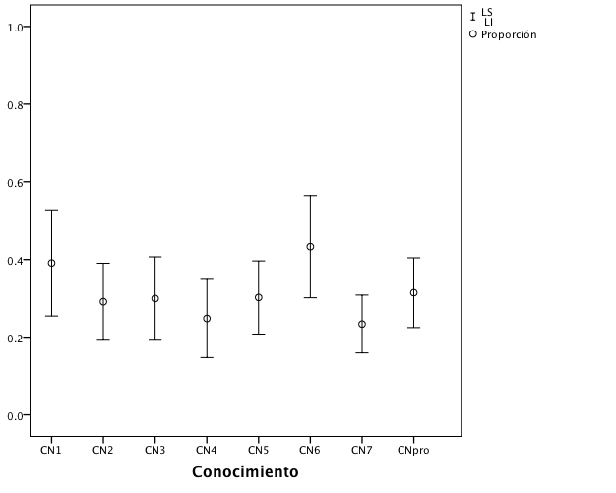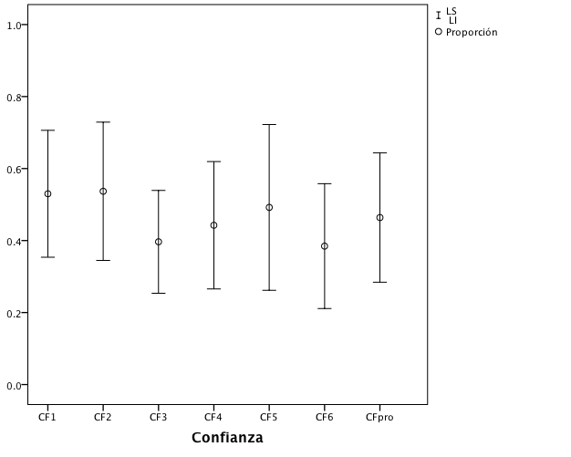
Fuente: elaboración propia con la base de datos de las mil encuestas aplicadas en el estado de Colima, México

Beneficios y riesgos percibidos
La mayoría de los encuestados consideran que el uso de los OGMs incrementará la producción agrícola mexicana (BP3, 60.4%), aunque no consideran del todo que su uso afecte positivamente a la economía mexicana (BP6, 48.9%) y que su uso farmacéutico sea benéfico (BP4, 45%). En general, los encuestados no consideran que el uso de OGMs conlleve algún beneficio para el país y para las familias (BP1 y BP2 con 41.1%), por ejemplo, aumentando en el valor nutricional (BP5 y BP7; 40.1% y 36.7%), es decir, se percibe una actitud baja hacia los beneficios percibidos (BPpro, 45.13%).
Los resultados coinciden con lo reportado por la Comisión Europea en el Eurobarómetro (2010), en el que se muestra el nivel de desconfianza con respecto de la seguridad de los OGMs por parte de la población europea, ya que no perciben beneficio alguno. De igual manera, en un estudio realizado por la Comisión Europea (2010) se encontró que los encuestados consideran a la agricultura como un factor clave para el futuro y aprueban el hecho de que los agricultores aprovechen los avances biotecnológicos para ser más competitivos y puedan luchar contra los efectos del cambio climático.
Los encuestados percibieron que los OGMs son un riesgo alto para la salud (RP1, 66%), al considerar que los transgénicos podrían causar enfermedades a sus descendientes (RP6 y RP4, 64.6% y 59.2%) y afectar la calidad de vida familiar (RP3, 59.3%). Consideran, además, que su uso afectará el medio ambiente (RP2, 59%) y lo asumen como una amenaza para la humanidad (RP5, 55.4%). La preocupación sobre el medio ambiente concuerda con lo reportado por Reynolds y Beatty (2000) y Abbott (2003), quienes afirman que los consumidores se preocupan cada vez más por las consecuencias de la globalización agrícola, principalmente sobre el medio ambiente. Por otro lado, Lusk, Jamal, Kurlander, Roucan y Taulman (2005) reportaron que las percepciones y actitudes de la comunidad europea son negativas hacia los OGMs y que tal escepticismo se atribuye principalmente a sus consecuencias ambientales y de los impactos en la salud aún desconocidas.

Actitud hacia la tecnología y tecnología genética
En el primer panel de la Figura 2, se observa que un alto porcentaje (91.09%, AAT1) de encuestados considera a la ciencia y tecnología como un factor importante para el desarrollo humano y, en particular, para la sociedad mexicana (AAT2, 86.89%). Además, consideran que la ciencia y tecnología contribuyen a mejorar la economía mexicana y es importante para la producción y elaboración de productos más saludables (AAT3 y AAT5; 71.47% y 73.87%). Si bien es cierto que, en general, la muestra encuestada manifiesta una actitud positiva hacia la tecnología, hace notar su preocupación sobre su efecto en el medio ambiente nacional (AAT4, 68.87%).

Figura 2. Proporciones muestrales (con intervalos de confianza al 95%) de los indicadores de actitud hacia la tecnología y actitud hacia la tecnología genética, respectivamente.
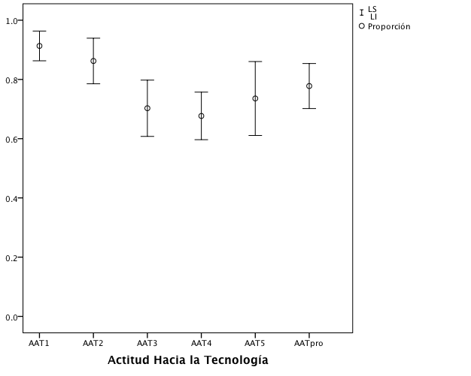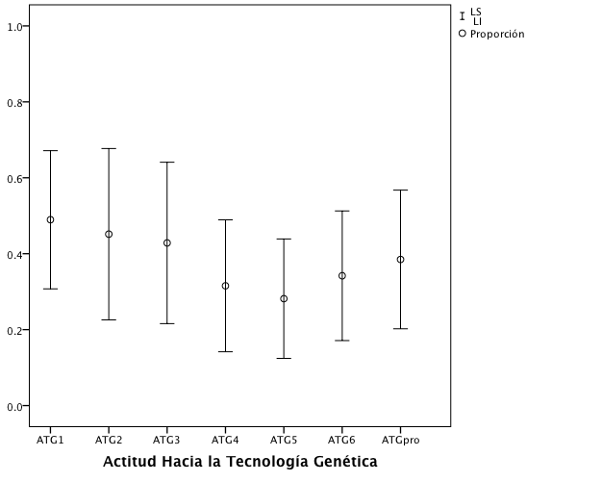
Fuente: elaboración propia con la base de datos de las mil encuestas aplicadas en el estado de Colima, México

En el segundo panel de la Figura 2, se observa que menos de la mitad de la población bajo estudio consideró indispensable el uso de OGMs para incrementar la producción agrícola mexicana (ATG1, 48.35%), aunque refuta moralmente su consumo y no está del todo de acuerdo con su producción y consumo en México (ATG2 y ATG3; 46.45% y 44.14%). También se hace notar que los encuestados no creen que los productos transgénicos aporten una mejor nutrición que incremente la esperanza de vida, por lo que, en general, no están de acuerdo en promover su consumo familiar (ATG4, ATG5 y ATG6; 33.53%, 31.23% y 36.44%).
Estos resultados contrastan con lo reportado por la Comisión Europea (2005), que afirma que la mayoría de los europeos están a favor de la biotecnología aplicada a la medicina, aunque su opinión es menos favorable si se trata de su aplicación en agricultura o alimentación. Mucci, Hough y Ziliani (2004) reportan que existe una diferencia en la aceptación del consumidor en función de la finalidad de la modificación genética: nutricional, sensorial y aumento de la productividad, entre otras.

Religión y etiquetado
La religión de los encuestados no está a favor de la modificación genética de plantas y animales para el consumo humano (REL1 y REL5, 29.53% y 31.63%), aunque ésta no prohíbe totalmente su consumo o producción, pues no la cataloga completamente como moralmente incorrecta (REL2, REL3, REL4 y RELpro; 7.11%, 12.41%, 15.22% y 19.04%).
En el primer panel de la Figura 3, se observa que la mayoría de los individuos leen las etiquetas de los productos consumidos (ET1, 67.7%) y creen que las etiquetas y publicidad de los OGMs deben mostrar toda la información necesaria (ET2 y ET3, 91.9% y 92.7%). Además, consideran importante que el gobierno mexicano legisle sobre el etiquetado de los OGMs (ET4, 91.6%). Estos resultados concuerdan con los reportes en el estudio realizado por Tas, Balci, Yüksel y Sahin-Yesilçubuk (2015) y Demir y Pala (2007), en el que se expone que los consumidores están a favor del etiquetado obligatorio de productos transgénicos. Resultados similares fueron encontrados en el estudio realizado por Basaran, Kilic, Soyyigit y Según (2004).

Actitud hacia la compra, valor social y promoción
En el segundo panel de la Figura 3, se observa que, del total de encuestados, más de la mitad tiene una actitud positiva hacia el consumo de OGMs que presenten las características de contener menos grasas, ser cultivados en ambientes más amigables y ser más baratos, en ese orden (AC1, AC2 y AC3; 61.3%, 57% y 59.3%). Sin embargo, optarían por comprar alimentos orgánicos, como maíz y frijol, si su precio equiparara al de los transgénicos (AC4, AC5 y AC6; 38.3%, 34.4% y 33.9%). Los resultados no son congruentes del todo con lo obtenido por Sebastian-Ponce, Sanz-Valero y Wanden-BergheI (2014) quienes reportan que el consumidor expresa su preferencia hacia los productos orgánicos y asegura estar dispuesto a pagar un poco más por ellos, aunque compraría el producto de mejor precio. Igualmente, Yang, Ames y Berning (2015) encontraron que los taiwaneses gastarían un poco más para evitar la compra de transgénicos. Por otro lado, O’Brien, Stewart-Knox, McKinley, Almeida y Gibney (2012) destacan que los encuestados no están totalmente conformes con el consumo de OGMs que hayan sido modificados de alguna forma en su contenido graso (35%), situación que contrasta con nuestros resultados, en los que los entrevistados optarían por alimentos OGMs con menos grasa.
Más de la mitad de la población encuestada considera que el uso de productos transgénicos puede ayudar a combatir el desabasto de productos alimenticios en México y, por lo tanto, ayudar a combatir el hambre (VS3 y VS4; 56% y 50.2%). Por otro lado, menos de la mitad de ellos están de acuerdo con el uso de tecnología genética para producir alimentos para el consumo humano (VS2, 47.6%). En general, poco menos de la mitad de estas personas percibe algún valor social en el uso de los OGMs (VSpro, 49.63%), lo que puede deberse al bajo conocimiento sobre temas biotecnológicos, como afirma Critchley (2008), y que, en ausencia de conocimiento sobre la biotecnología, las personas se basan en la confianza social, lo cual resulta crucial para entender las actitudes hacia los OGMs (Marques, Critchley y Walshe, 2014).

Figura 3. Proporciones muestrales (con intervalos de confianza al 95%) de los indicadores de etiquetado y actitud hacia la compra, respectivamente.
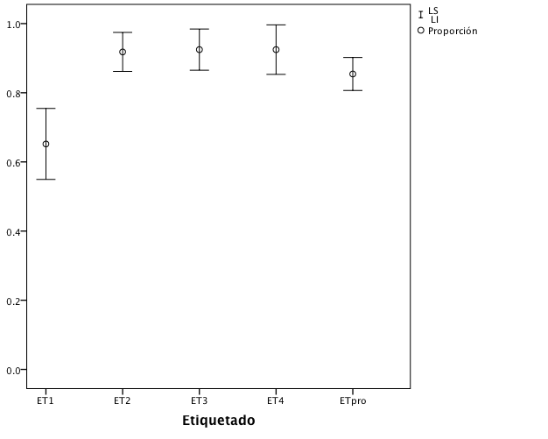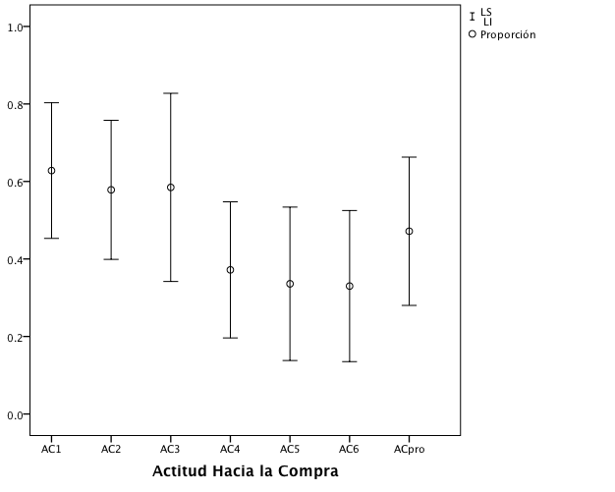
Fuente: elaboración propia con la base de datos de las mil encuestas aplicadas en el estado de Colima, México

Finalmente, alrededor de la mitad de la muestra estudiada está de acuerdo en que el gobierno otorgue apoyos para la investigación de nuevos medicamentos a partir de productos transgénicos, así como que permita la producción y consumo de los mismos (PR3 y PR1, 50.1% y 49.7%). Sin embargo, no están de acuerdo en que se abran las puertas a la producción e importación de productos transgénicos para su consumo en México (PR2 y PR4, 46.9% y 43.3%). En promedio, menos de la mitad de los encuestados están de acuerdo con la promoción de los OGMs por parte del gobierno mexicano (PRpro, 47.51%). Este comportamiento puede ser explicado por lo expuesto por James (1997), quien afirma que el concepto general hacia las empresas que utilizan la biotecnología es que éstas poseen una visión utilitaria de la naturaleza, siendo indiferentes a las consecuencias para los seres humanos.

Asociación de los indicadores y factores latentes con grupos de edad
Este apartado contempla las proporciones muestrales obtenidas por grupos de edad (categorías: menos de 30 años, entre 30 y 44 años, entre 45 y 54 años, y 55 años o más) en cada uno de los factores observados.

Conocimiento, actitudes hacia la tecnología y tecnología genética
Aunque las tendencias no son del todo claras, al observar los promedios nos damos cuenta de que el nivel de conocimiento parece decrecer ligeramente al incrementarse la edad, lo que podría denotar el reciente surgimiento de los OGMs (los promedios CNpro se localizaron en 37.11% para las categorías de menos de 30 años, en 32.52% para 30 – 44 años, en 33.55% para 45 – 54 años y en 29.40% para 55 años o más).
Tal comportamiento se repite en el caso de la actitud hacia la tecnología. El grupo de menores de 30 años posee una proporción ligeramente mayor al considerar que la ciencia y tecnología son importantes para el desarrollo humano (AAT1) y de su contribución a la economía mexicana (AAT5), decayendo ligeramente en grupos donde la edad es mayor. Para la categoría de menores de 30 años tenemos la variable AAT1 con 94.02% (AAT5 con 78.49%.), 30 – 44 años tiene a AAT1 con 91.38% (AAT5 con 73.40%.), 45 – 54 años tiene a AAT1 con 91.30% (AAT5 con 73.29%.) y, finalmente, para el grupo de 55 años o más, tiene a AAT1 con 86.19% (AAT5 con 69.06%). Particularmente, para la tecnología genética se observa que es moralmente más aceptable en el grupo de edad menores de 30 años (ATG2, 49.8%), decayendo tal aceptabilidad hasta el grupo de 55 años o más (ATG2, 43.09%). Tal patrón se repite en el caso de la promoción de los OGMs para el consumo familiar (ATG6), pues es mayor su aceptación en edades menores de 44 años (39.44% para menores de 30 años y 37.68% para 30-44 años), quedando en aceptación baja para los grupos en los que la edad es mayor (32.3% para 45-54 años y 33.15% para 55 años y más). Finalmente, el grupo de 55 años y más, con una proporción del 34.81%, percibe que los alimentos GMs podrían incrementar la esperanza de vida en México.

Riesgos y beneficios percibidos
En general, independientemente del grupo de edad, la población bajo estudio está de acuerdo en que los OGMs ayudarán a incrementar la producción agrícola en México (BP3 superior a 50%), aun cuando también consideran que los mismos no mejorarán el valor nutricional de los alimentos en México (BP7 inferior a 40%). Para el caso del grupo de edad menor de 44 años, se percibe menor riesgo en la salud y menores efectos negativos en sus descendientes; riesgo que es ligeramente mayor en el grupo de edad mayor de 45 años. Lo anterior puede deberse al nivel de conocimiento sobre los OGMs, el cual es ligeramente mayor en grupos jóvenes. Se ha reportado que un nivel de conocimientos mayor sobre los OGMs tiene un efecto positivo en su aceptación (Hallman, Hebden, Cuite, Aquino y Lang 2004).

Valores sociales y promoción
Los grupos menores de 44 años están de acuerdo con el uso de tecnologías en la producción de productos transgénicos (VS2 > 46%) y de su utilidad para reducir el hambre en México, además de mostrar una mayor disposición a consumir los OGMs en familia (mayor a 44%), situaciones que ocurren menos comúnmente en grupos de edad mayores de 45 años (alrededor de 40%). En cuanto a la promoción de transgénicos, se observó que los grupos de edad menores de 30 años poseen una actitud más positiva (PRpro con 50.68%), la cual va decayendo conforme se incrementa la edad del grupo. Así, para la categoría 30- 44 se tiene un PRpro de 48.14%, seguido de PRpro con 45.35% para la categoría 45-54 años y, finalmente, el grupo de 55 años o más registró un PRpro de 43.33%. Este patrón se repite en factores como el conocimiento y actitud hacia la tecnología genética.

Actitud hacia la compra y el etiquetado
El grupo de edad menores de 30 años posee las proporciones más elevadas en cuanto a su disposición para consumir alimentos transgénicos con bajos contenidos de grasas, que sean baratos y que hayan sido cultivados en ambientes amigables (AC1 con 66.93%, AC2 con 62.55% y AC3 con 65.34%). Respecto del etiquetado por grupo de edad, se observó que la proporción de individuos que leen las etiquetas de los alimentos que consumen (ET1) es más alta en los grupos de edad de entre los 30 y 54 años (alrededor de 70%), siguiendo el grupo de edad de 55 años o más (66.85%), y, finalmente, el grupo de menores de 30 años (60.96%). Esto último contrasta con la actitud hacia la compra, pues si bien los menores de 30 años están más dispuestos a consumir productos OGMs con menos grasa, generalmente no leen las etiquetas, basando su elección sólo en la publicidad.

Regresión beta
Se realizó un proceso de regresión para identificar si las variables explicativas ST, NET GE y Sexo presentan alguna relación significativa con las variables de estudio. Al tener variables respuesta en el intervalo (0,1), se procedió a realizar la regresión beta con los promedios observados de los indicadores de cada factor latente.
La Tabla 3 resume los resultados sobre la significancia estadística de las variables explicativas puestas a prueba. En general, se encontró que la variable explicativa NET fue significativa en la explicación de la mayoría de las variables respuesta. Posteriormente, se destacan ST y GE como significativas en la explicación de las variables respuesta Etiquetado y Valores Sociales, respectivamente.

Tabla 3. Estimación de coeficientes beta (Betas) y valores-p asociados de las variables explicativas ST, NET, GE y Sexo, producto de la regresión beta con los factores latentes para medir las percepciones y actitudes de la población urbana del estado Colima sobre la producción y consumo de los OGMs.
Factor latente | Estimación | Variable explicativa |  |  |  | Observación
 |  | ST | NET | GE | Sexo
Conocimiento | Betas | 0.0242 | -0.5869 | 0.0199 | 0.1318 | Solamente el NET resulta ser significativa (valor-p < 0.05) con relación a la CNpro (conocimiento promedio).
 | Valor-p | 0.2133 | < 0.0001 | 0.8913 | 0.1259
Confianza | Betas | 0.0217 | 0.3648 | 0.0924 | -0.0167 | Solamente el NET tiene una relación significativa (valor-p < 0.05) con la CFpro (confianza promedio).
 | Valor-p | 0.2863 | 0.0131 | 0.5428 | 0.8522
Beneficios percibidos | Betas | 0.0136 | 0.2352 | 0.0111 | -0.0845 | Ninguna variable explicativa resulta ser significativa (valor-p > 0.05) con relación a BPpro (beneficios percibidos promedio).
 | Valor-p | 0.4914 | < 0.1071 | 0.9402 | 0.333
Riesgos percibidos | Betas | -0.0058 | -0.2022 | 0.0448 | -0.0947 | Ninguna variable explicativa resulta ser significativa (valor-p > 0.05) con relación a la RPpro (riegos percibidos promedio).
 | Valor-p | 0.7712 | 0.2290 | 0.7681 | 0.2892
Actitud hacia la tecnología | Betas | 0.0138 | 0.0093 | 0.0134 | -0.0486 | Ninguna variable explicativa resulta ser significativa (valor-p > 0.05) con relación a AATpro (actitud hacia la tecnología promedio).
 | Valor-p | 0.4415 | 0.9441 | 0.9233 | 0.5488
Actitud hacia la tecnología genética | Betas | 0.0056 | 0.4033 | -0.0079 | 0.0792 | Solamente el NET tiene una relación significativa (valor-p < 0.05) con relación a ATGpro (actitud hacia la tecnología genética promedio).
 | Valor-p | 0.7706 | 0.0016 | 0.958 | 0.3694
Religión | Betas | 0.0081 | 0.1531 | 0.0094 | 0.0906 | Ninguna variable explicativa resulta ser significativa (valor-p < 0.05) con relación a RELpro (religión promedio).
 | Valor-p | 0.6396 | 0.2318 | 0.9425 | 0.2452
Etiquetado | Betas | 0.0368 | -0.1926 | 0.0113 | -0.1361 | Solamente ST es marginalmente significativo (valor-p < 0.05) con relación a ETpro (etiquetado promedio).
 | Valor-p | 0.0428 | < 0.1164 | 0.9309 | 0.0828
Valores sociales | Betas | 0.0027 | 0.2045 | 0.1692 | 0.1204 | Ninguna variable explicativa resulta ser significativo (valor-p < 0.05) con relación a VSpro (valor social promedio).
 | Valor-p | 0.8923 | < 0.1703 | < 0.2659 | 0.1771
Actitud hacia la compra | Betas | 0.0243 | 0.3575 | 0.0059 | -0.0617 | Solamente el NET tiene una relación significativa (valor-p < 0.05) respecto a ACpro (actitud hacia la compra promedio).
 | Valor-p | 0.2243 | 0.0163 | 0.9685 | 0.4856
Promoción | Betas | 0.0233 | 0.3401 | 0.1191 | 0.0304 | Solamente el NET tiene una relación significativa (valor-p < 0.05) con relación a PRpro (Promoción promedio).
 | Valor-p | 0.2535 | 0.0236 | 0.4435 | 0.7369
Nota: En el caso de las variables (NET, GE y Sexo) se reporta el máximo valor-p de los
distintos niveles.
Fuente: elaboración propia con la base de datos de las mil encuestas aplicadas en el estado de Colima, México.

Conclusiones
El desconocimiento de los encuestados respecto de los OGMs puede explicar la desconfianza de sus beneficios y hacia quienes los producen, por lo que no se percibe claramente un valor social para los OGMs en general. Aun con esta situación, es importante hacer notar que se tiene una actitud positiva hacia el desarrollo tecnológico, y, si bien no es en particular para la tecnología genética, sí lo es para sectores como la producción de nuevos medicamentos biotecnológicos y fomento del desarrollo agrícola en el país; aunque se percibe cierta resistencia por la apertura a la producción e importación de los OGMs para el consumo nacional.
En cuanto al consumo de transgénicos, los individuos prefieren estar informados y desean que se legisle sobre el etiquetado de los alimentos que contienen OGMs (aunque un porcentaje elevado no lee las etiquetas). Las personas buscan precios más bajos y no tanto procedencia, sin dar evidencias sobre pagar un poco más por alimentos orgánicos, aunque preferirían el consumo de alimentos orgánicos si estos tuvieran el mismo precio que los OGMs.
Con los resultados del proceso de regresión, se observó que el nivel de estudios terminado (NET) es estadísticamente significativo para explicar los factores latentes como el conocimiento, confianza, beneficios percibidos, actitud hacia la tecnología genética, etiquetado, valores sociales y actitud hacia la compra de los OGMs. Igualmente destacan el sector donde trabaja (ST) y el grupo de edad (GE), al ser significativos en explicar etiquetado y valores sociales, respectivamente, quedando como no significativo el factor sexo.

Del presente estudio, se deduce la importante necesidad de realizar más estudios de cobertura nacional para entender las percepciones y actitudes de la población mexicana sobre la producción y consumo de los OGMs, además de que resulta imperativa y urgente la necesidad de educar y brindar información científicamente correcta sobre los OGMs a la población mexicana.

Bibliografía
Abbott, J. (2003) "Does employee satisfaction matter? A study to determine whether low employee morale affects customer satisfaction and profits in the business‐to‐business sector", Journal of Communication Management, Volume: 7 Issue: 4, pp.333-339, https://doi.org/10.1108/13632540310807467
Barrena-Figueroa, M. R., & Sánchez, M. (2004). El consumidor ante los alimentos de nueva generación: alimentos funcinales y alimentos trasngénicos. Revista española de estudios agrosociales y pesqueros (204), 95-128.
Basaran, P., Kilic, B., Soyyigit, H., & Segun, H. (2004). Public perceptios of GMOs in food in Turkey: a pilot survey. Journal of Food Agriculture and Enviroment, 2(3-4), 25-28.
Comisión para la Cooperación Ambiental (2004), Maíz y biodiversidad. Efectos del maíz transgénico en México, CCA (Departamento de Comunicación y Difusión Pública), Quebec.
Corti, V. J. (2010). Organismos genéticamente modoficados y riesgos sanitarios y medioambientales: derecho de la Unión Europea y de la Organización Mundial del Comercio. Madrid: Ediciones Reus.
Cleveland, D. A., Soleri, D., Cuevas, F. A., Crossa, J., & Gepts, P. (2005). Detecting (trans) gene flow to landraces in centers of crop origin: lessons from the case of maize in Mexico. Environmental Biosafety Research, 4(04), 197-208.
Critchley, C. R. (2008). Public opinion and trust in scientists: The rol of the research context, and the perceived. Public Understanding of Science, 17, 309-327.
Demir, A., & Pala, A. (2007). Genetiği Değiştirilmiş Organizmalara Toplumun Bakış Açısı (Perceptions of society towards genetically modified organisms). Hayvansal Üretim, 48(1), 33-43.
European Commission. (2005). Special Eurobarometer. Retrieved from http://ec.europa.eu/public_opinion/archives/ebs/ebs_224_report_en.pdf.
European Commission. (2005). Special EUROBAROMETER 229 “Attitudes of consumers towards the welfare of farmed animals”. Retrieved from http://ec.europa.eu/food/animal/welfare/euro_barometer25_en.pdf.
European Commission. (2010). Special Eurobarometer 341 / Wave 73.1 – TNS Opinion & Social. Retrieved from http://ec.europa.eu/public_opinion/archives/ebs/ebs_341_en.pdf.
Hallman, W. K., Hebden, W. C., Cuite, C. L., Aquino, H. L., & Lang, J. T. (2004). Americans and GM food: Knowledge, opinion, and interest in 2004. Retrieved from http://ageconsearch.umn.edu/bitstream/18175/1/rr040007.pdf.
Instituto Nacional de Estadística y Geografía (2010) Censo de Población y Vivienda 2010 http://www.beta.inegi.org.mx/proyectos/ccpv/2010/

James, R. R. (1997). Utilizing a social ethic toward the environment in assessing genetically engineered insect-resistance in trees. Agriculture and Human Values 14: 237–249,

Landavazo Gamboa, D. A., Calvillo Alba, K. G., Espinosa Huerta, E., González Morelos, L., Aragón Cuevas, F., Torres Pacheco, I., Mora Avilés, M. A. (2006). Caracterización molecular y biológica de genes recombinantes en maíz criollo de Oaxaca. Agricultura técnica en México, 32(3), 267-279.
Lang, J. T., & & Hallman, W. K. (2005). Who does the public trust? The case of genetically modified food in the United States. Risk Analysis, 25(5), 1241-1252.
Lusk, J. L., Jamal, M., Kurlander, L., Roucan, M., & Taulman, L. (2005). A meta-analysis of genetically modified food valuation studies. Journal of Agricultural and Resource Economics, 30(1), 28-44.
Marques, M. D., Critchley, C. R., & Walshe, J. (2014). Attitudes to genetically modified food over time: How trust in organizations and the media cycle predict support. Public Understanding of Science. Volume: 24 Issue:5, page(s) 601-608. https//doi.org/10.1177/0963662514542372
Mucci, A., Hough, G., & Ziliani, C. (2004). Factors that influence purchase intent and perceptions of genetically modified foods among Argentine consumers. Food Quality and Preference, 15(6), 559–567.

Nelson, G. C. (2001). Genetically modified organisms in agriculture: economics and politics. London: United Kingdom: Academic press.
O’Brien, G. M., Stewart-Knox, B. J., McKinley, A., de Almeida, M. V., & Gibney, M. J. (2012). Perceived risk of metabolic syndrome and attitudes towards fat-modified food concepts among European consumers. Food quality and preference, 23(1), 79-85.
Olaiz-Fernández G, Rivera-Dommarco J, Shamah-Levy T, Rojas R, Villalpando-Hernández S, Hernández-Avila M, Sepúlveda-Amor J. (2006). Encuesta Nacional de Salud y Nutrición 2006. Cuernavaca, México: Instituto Nacional de Salud Pública.
Reséndiz-Ramírez, Z., López-Santillán, J.-A., Briones-Encinia, F., Mendoza-Castillo, M. d., & Varela-Fuentes, S. E. (2014). Situación actual de los sistemas de producción de grano de maíz en Tamaulipas. Investigación y Ciencia, 22(62), 1665-4412.
Reynolds, K. E., & Beatty, S. E. (2000). A relationship customer typology. Journal of Retailing, 75(4), 509-523.
Sebastian-Ponce, M. I., Sanz-Valero, J., & Wanden-BergheI, C. (2014). Los usuarios ante los alimentos genéticamente modificados y su información en el etiquetado. Rev Saúde Pública, 48(1), 154-169.
Tas, M., Balci, M., Yüksel, A., & Sahin-Yesilçubuk, N. (2015). Consumer awareness, perception and attitudes toward genetically modified foods in Turkey. British Food Journal, 117(5), 1426-1439.
Vanderschuren, H., Heinzmann, D., Faso, D., Stupak, M., Yalc, K., Hoerzer, H., & Slimkova, K. (2010). Across-sectional study of biotechnology awareness and teaching in European high schools. New Biotechnology, 27(6), 822-828.
Yang, T., Ames, G., & Berning, J. (2015). Determinants of Consumer Attitudes and Purchasing Behaviors on Genetically Modified Foods in Taiwan. Journal of Food Distributions Research, 46(1), 30-36.

Rol de Contribución | Autor (es)
Conceptualización | Dr. Osval Antonio Montesinos López, Dr. Emeterio Franco Pérez y Maestro Ignacio Licea Panduro
Metodología | Dr. Osval Antonio Montesinos López Desarrollo , Dr. Emeterio Franco Pérez y Maestro Ignacio Licea Panduro
Software | Dr. Osval Antonio Montesinos López, Maestro Ignacio Licea Panduro y Maestra Sofía Ramos Pulido
Validación | Dr. Osval Antonio Montesinos López, Dr. Emeterio Franco Pérez, Maestro Ignacio Licea Panduro y Dr. Sergio Felipe López Jiménez
Análisis Formal | Dr. Osval Antonio Montesinos López, Maestro Ignacio Licea-Panduro y Maestra Sofía Ramos Pulido
Investigación | Dr. Osval Antonio Montesinos López, Dr. Emeterio Franco Pérez y Maestro Ignacio Licea Panduro
Recursos | Dr. Osval Antonio Montesinos López, Dr. Emeterio Franco Pérez y Maestro Ignacio Licea Panduro
Curación de datos | Dr. Osval Antonio Montesinos López, Maestro Ignacio Licea Panduro, Maestra Sofía Ramos Pulido, Maestro Ignacio Luna Espinoza y Dr. Sergio Felipe López Jiménez
Escritura - Preparación del borrador original | Dr. Osval Antonio Montesinos López, Dr. Emeterio Franco Pérez, Maestro Ignacio Licea Panduro y Dr. Sergio Felipe López Jiménez
Escritura - Revisión y edición | Dr. Osval Antonio Montesinos López, Dr. Emeterio Franco Pérez y Maestro Ignacio Licea Panduro
Visualización | Dr. Osval Antonio Montesinos López, Dr. Emeterio Franco Pérez y Maestro Ignacio Licea Panduro
Supervisión | Dr. Osval Antonio Montesinos López, Dr. Emeterio Franco Pérez, Maestro Ignacio Licea Panduro y Dr. Sergio Felipe López Jiménez
Administración de Proyectos | Dr. Osval Antonio Montesinos López, Dr. Emeterio Franco Pérez y Maestro Ignacio Licea Panduro
Adquisición de fondos | Dr. Osval Antonio Montesinos López, Dr. Emeterio Franco Pérez y Maestro Ignacio Luna Espinoza

